**Общее описание системы**

1. Общие сведения

1.1 Полное наименование системы – «Автоматизированная система Dron Taxi» (далее по тексту именуется системой).

Условное обозначение системы – «DronTaxi».

1.2 Разработчик системы – Atom Skills 2020.

Заказчик системы – Atom Skills 2020.

1. Назначение и цели создания системы
   1. Назначение системы

Обработка поступающих заказов и содержание парка транспортных средств в идеальном состоянии.

Транспортные средства – это беспилотные летательные аппараты повышенной грузоподъемности.

* 1. Цель создания системы

Целью создания системы является – возможность передвижения людей с максимально эффективным, безопасным и комфортным способом.

1. Перечень функций, реализуемых системой

Система «DronTaxi» выполняет следующие функции:

* Управления пользователями;
* Управление заказами и транспортом;
* Управление обслуживанием и ремонтом транспорта.

1. Описание системы
   1. Структура системы и назначение ее частей

Автоматизированная система «DronTaxi» представляет собой программно-аппаратный комплекс, состоящий из 2-х уровней:

* аппаратного;
* программного.

Программный уровень, по выполняемым функциям, разделяется на следующие части:

* системное ПО;
* систему защиты информации и разграничения доступа;
* прикладное ПО.

Система построена по технологии «клиент-сервер». Вся обрабатываемая системой информация хранится на сервере баз данных под управлением. ПЭВМ клиентов предназначены для выполнения прикладных задач.

* 1. Системное программное обеспечение сервера

Системное программное обеспечение сервера состоит из операционной системы MS Windows Server 2012 R2 Standard (или выше), системы управления базами данных Microsoft SQL Server 2019, программы MS Excel.

* 1. Системное программное обеспечение рабочих станций

Системное программное обеспечение рабочих станций состоит из операционной системы MS Windows 7 SP 1 (или выше), клиентского программного обеспечения для доступа к базам данных.

* 1. Прикладное программное обеспечение

Прикладное программное обеспечение состоит из программы (исполняемого модуля), реализующиго функции системы.

Исполняемые программные модули подготовлены средствами пакета Embarcadero Delphi 10.3.

Все функции, выполняемые системой, объединены по группам пользователей и функциям системы.

Пользователи выделены в следующие группы:

* Администратор – группа Admin;
* Простой пользователь – EasyUser;
* Пользователь с расширенным доступом – FullUser;

Для входа в систему, на стартовой форме приложения необходимо внести логин и пароль в соответствующие поля формы (рисунок 1).

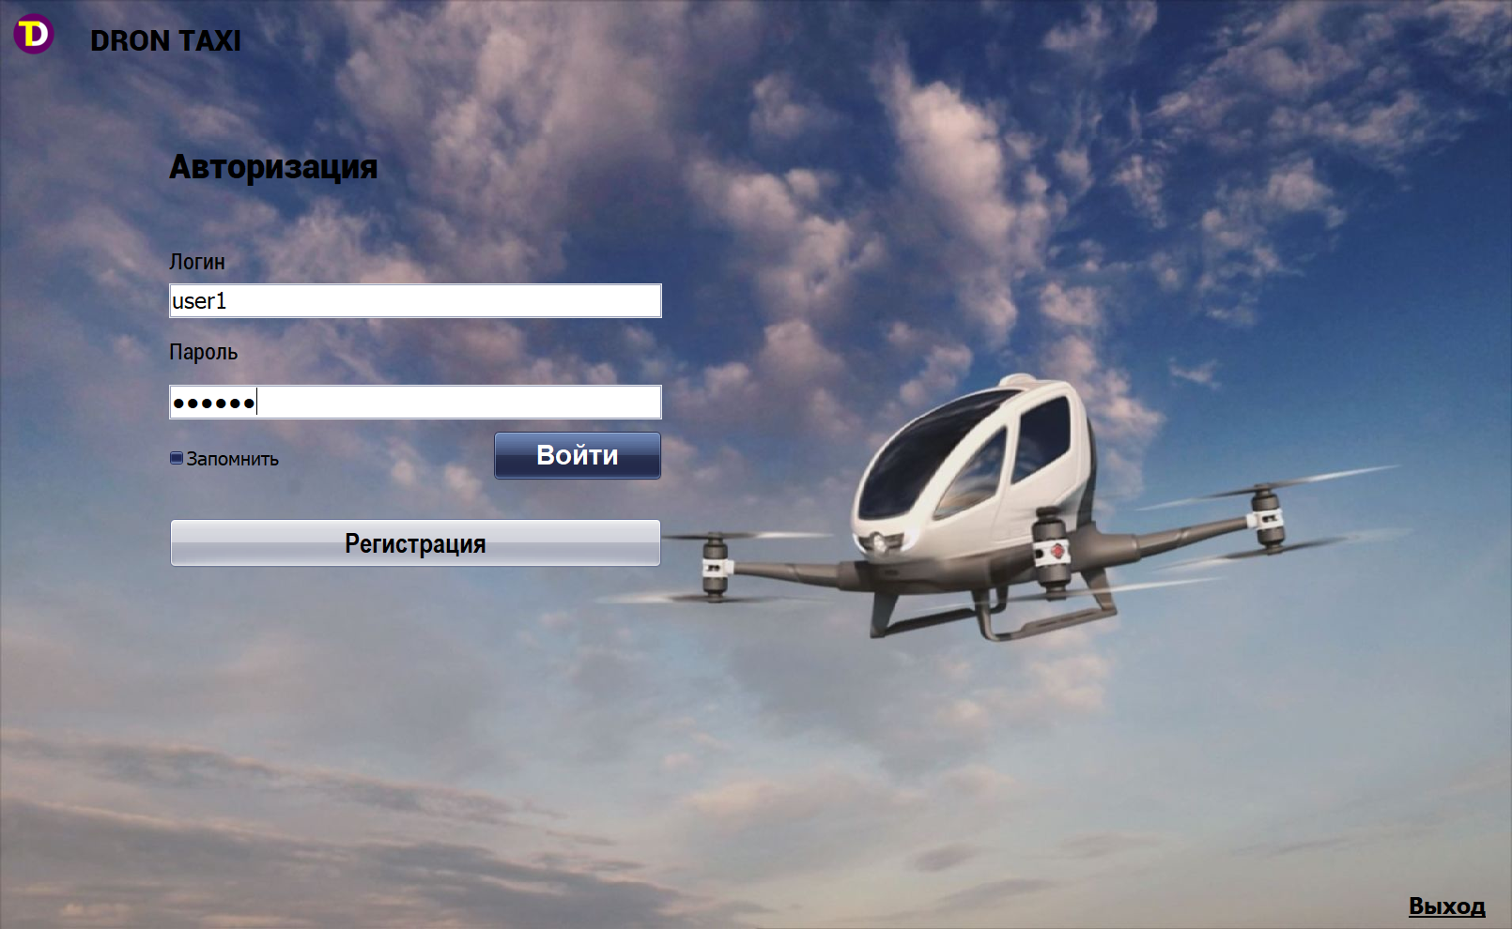

Рисунок 1

При необходимости, пользователь сможет пройти самостоятельно процедуру регистрации, нажав на кнопку «Регистрация». В этом случае, пользователь войдет в систему с минимальными правами (EasyUser).

После выполнения входа в систему, пользователю будет представлена следующая экранная форма. Вид экранной формы будет зависеть от прав пользователя и тех функций, которые предоставлены данной группе (рисунок 2).

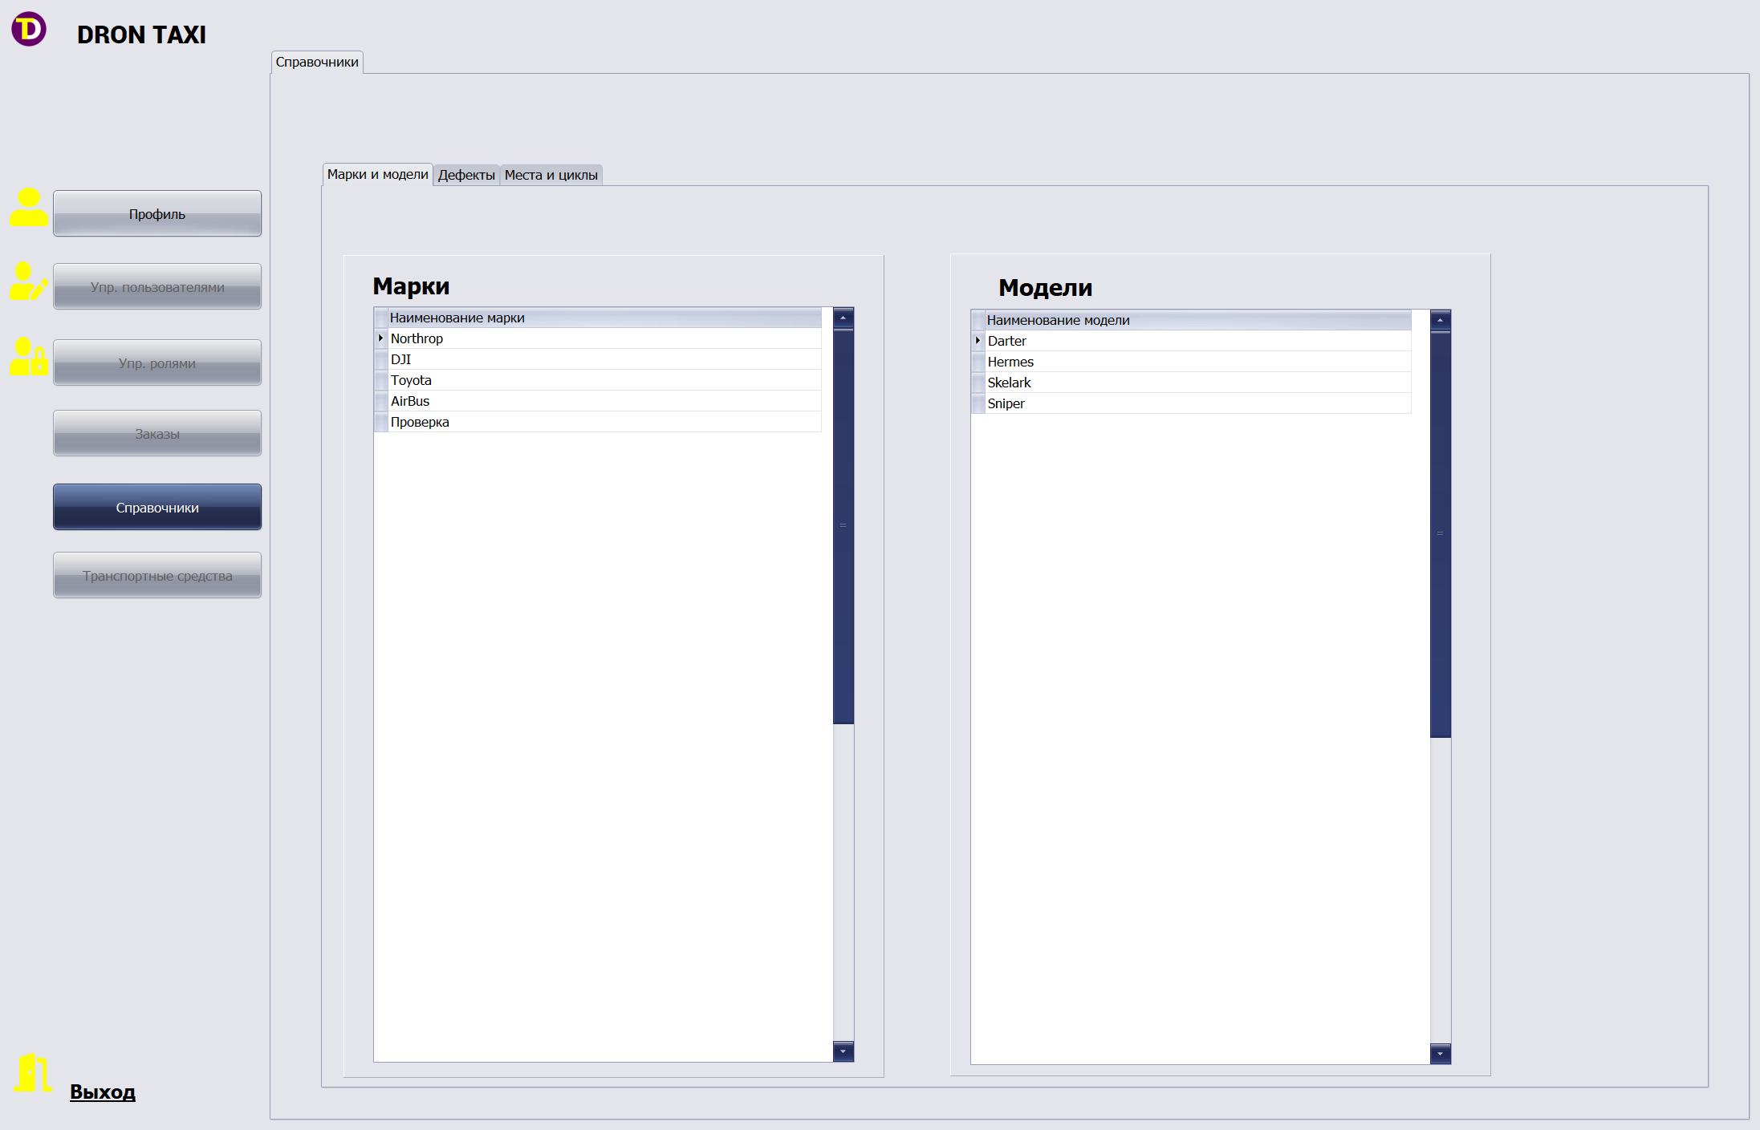

Рисунок 2.

По рисунку видно, что пользователю доступны функции «Просмотр и редактирование профиля» и «Просмотр и редактирование справочников».

Описание функций представлено ниже.

**Функции**

В системе реализованы следующие функции:

* ManageUser - Управление пользователями
* EditProfile - Просмотр и редактирование профиля
* ManageRole - Управление ролями и функциями
* ManageSprav - Управление справочниками
* ManageOrder - Управление заказами
* ManageTS - Составление списка транспортных средств

Функция «Управление пользователями» (рисунок 3) реализует функции:

* Создание пользователя системы;
* Редактирование информации о пользователе системы;
* Удаление пользователя системы.

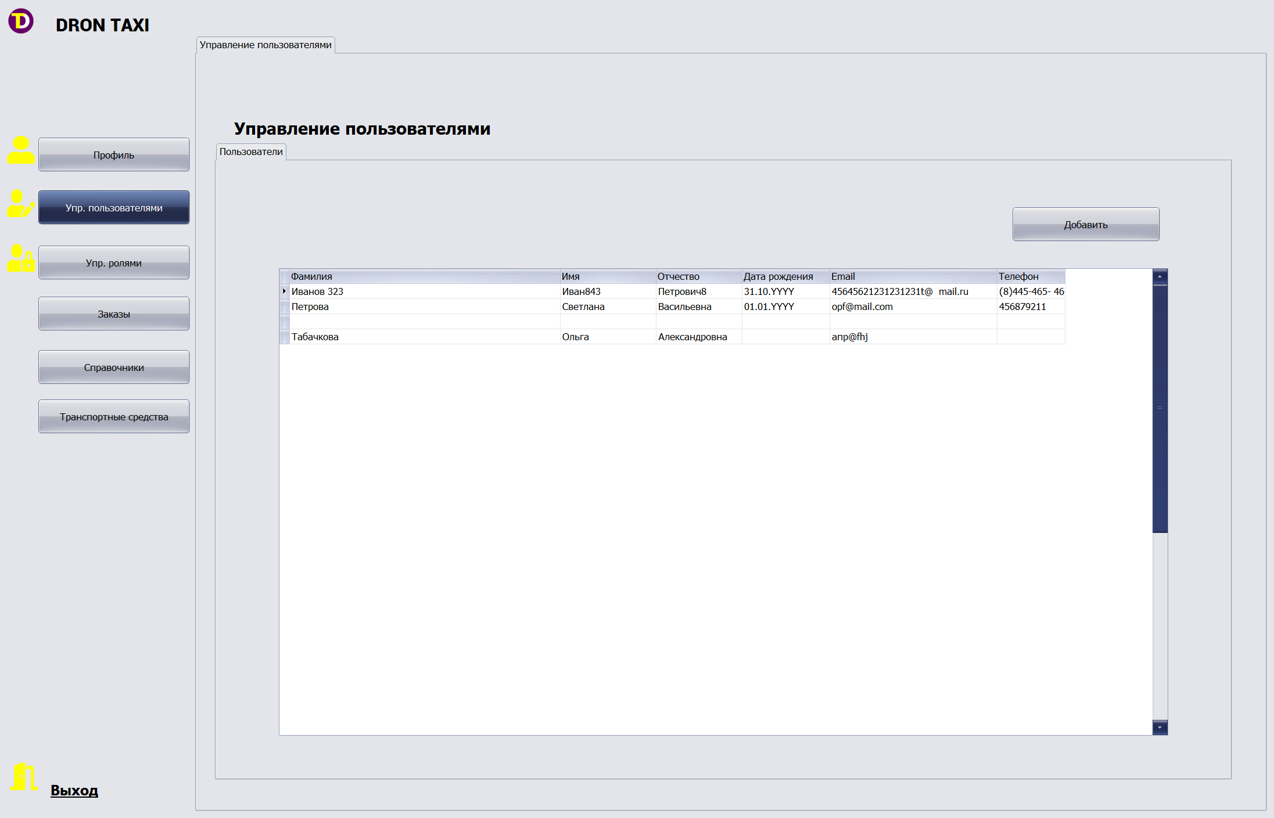

Рисунок 3.

Функция «Просмотр и редактирование профиля» (рисунок 4) реализует функции:

* Просмотр личных данных зарегистрированного пользователя системы;
* Редактирование личных данных зарегистрированного пользователя системы.

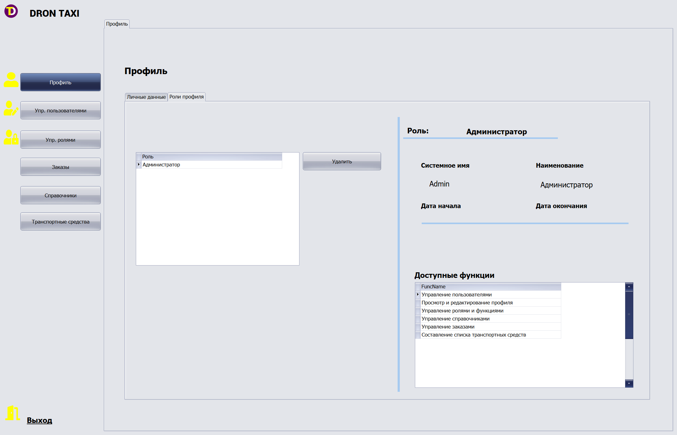

Рисунок 4.

Функция «Управление ролями и функциями» реализует функции:

* Просмотр и редактирование функций системы;
* Просмотр и редактирование ролей системы.

Функция «Управление справочниками» (рисунок 5) реализует функции:

* Просмотр и редактирование справочной информации системы

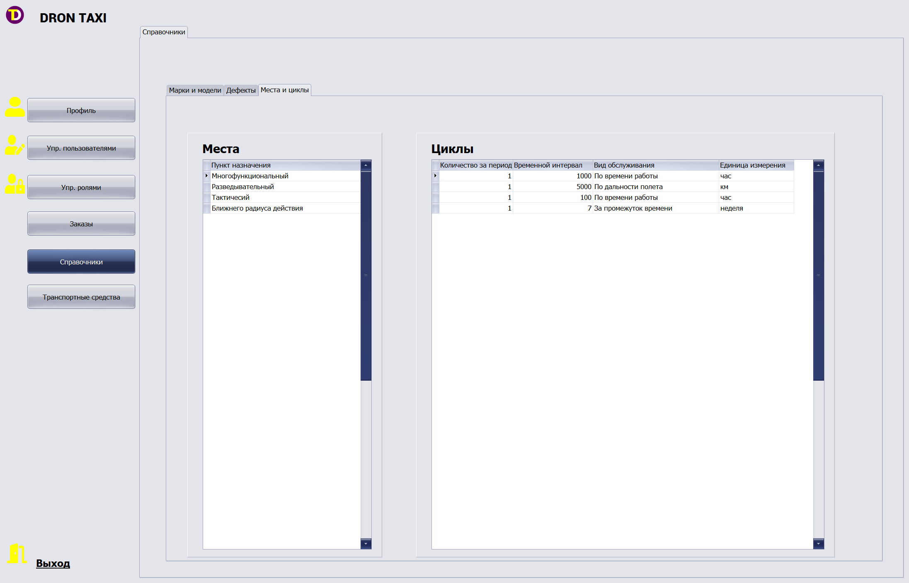

Рисунок 5.

Функция «Управление заказами» реализует функции:

* Принятия заказа;
* Отмена заказа;
* Закрытие заказа.

Функция «Составление списка транспортных средств» (рисунок 6) реализует функции:

* Добавление транспорта с фотографией (фотографий транспортного средства может быть несколько (вставка нового изображения осуществляется при помощи клавиш Ctrl+C));
* Изменение транспортных данных;
* Списание транспорта.

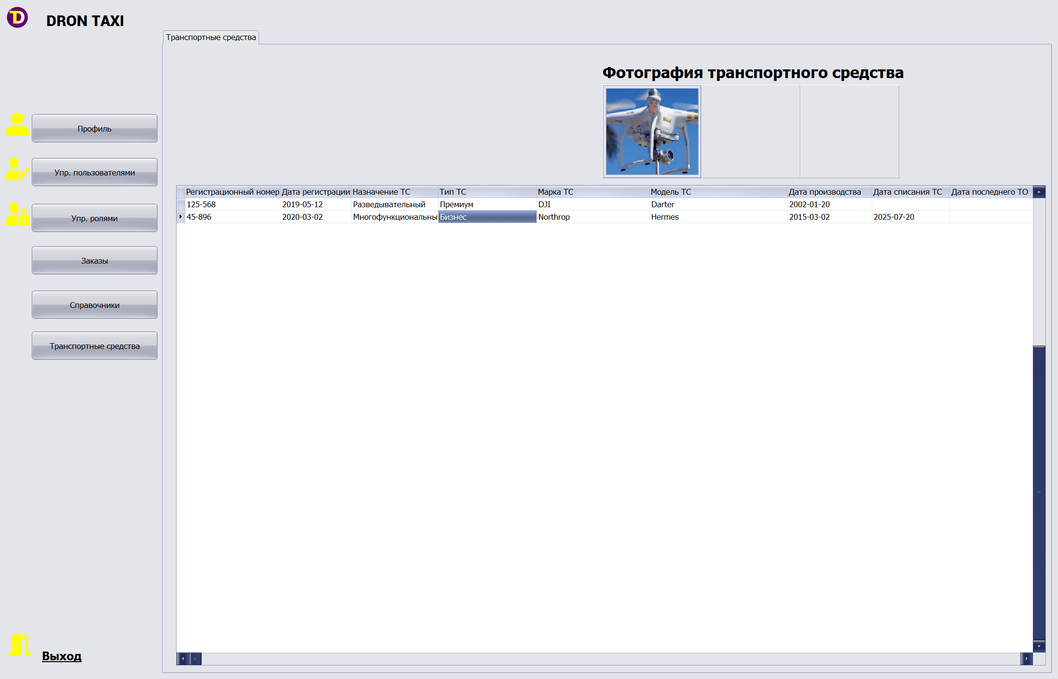

Рисунок 6.

Разграничение доступа к функциям, выполняемым этим модулем, осуществляется на прикладном и системном уровне в зависимости от групп, в которые входит пользователь.

Структура хранения прикладного программного обеспечения:

* \pDRonTaxi\pDronTaxi.exe - исполняемыq файл для 64-битной MS Windows
* \pDRonTaxi\pDronTaxi32.exe - исполняемыq файл для 32-битной MS Windows
* \pDRonTaxi\ini.db – файл инициализации.